Lektion 3c: Übungen zur Auswahl – Musterlösung
Die Aufgaben 1 bis 3 setzen Lektion 3 voraus, die Aufgaben 4 und 5 Lektion 3b, Aufgabe 6 ist eine Herausforderung. Andere Lösungswege sind richtig, solange alle Testfälle stimmen.
Aufgabe 1: Kartons packen
Aufgabe: Stückzahl einlesen, Kartons zu je 12 Stück.
Lösungsidee: Mit % 12 prüfen, ob ein Rest bleibt. Ohne Rest ergibt // 12 die Zahl der Kartons, mit Rest kommt ein angebrochener Karton dazu.
stueck = int(input("Stückzahl: "))
if stueck % 12 == 0: # kein Rest: alle Kartons sind voll
print(f"Die Teile passen genau in {stueck // 12} Kartons.")
else: # ein angebrochener Karton kommt dazu
kartons = stueck // 12 + 1
print(f"Es werden {kartons} Kartons benötigt, im letzten liegen {stueck % 12} Teile.")

Testfälle: 60 → genau 5 Kartons · 64 → 6 Kartons, im letzten 4 Teile · 30 → 3 Kartons, im letzten 6 Teile
Aufgabe 2: Notenpunkte umrechnen
Aufgabe: Notenpunkte 0 bis 15 in eine Note umrechnen, ungültige Eingaben melden.
Lösungsidee: Eine elif-Kette von oben nach unten. Weil die Bedingungen der Reihe nach geprüft werden, genügt jeweils die untere Grenze. Ungültig sind Werte über 15 (erste Abfrage) und negative Werte (else).
punkte = int(input("Notenpunkte: "))
if punkte > 15: # über 15: ungültig
print("Ungültige Eingabe")
elif punkte >= 13: # 13 bis 15
print("Note 1")
elif punkte >= 10: # 10 bis 12
print("Note 2")
elif punkte >= 7: # 7 bis 9
print("Note 3")
elif punkte >= 4: # 4 bis 6
print("Note 4")
elif punkte >= 1: # 1 bis 3
print("Note 5")
elif punkte == 0: # genau 0
print("Note 6")
else: # negativ: ungültig
print("Ungültige Eingabe")

# 15 -> Note 1, 13 -> Note 1, 12 -> Note 2, 4 -> Note 4, 1 -> Note 5
# 0 -> Note 6, 16 -> Ungültige Eingabe, -1 -> Ungültige Eingabe

Testfälle: 15, 13 → 1 · 12 → 2 · 4 → 4 · 1 → 5 · 0 → 6 · 16, -1 → ungültig
Aufgabe 3: Technik-Quiz
Aufgabe: Fünf Fragen mit a/b/c, Punktestand am Ende.
Lösungsidee: Ein Zähler punkte startet bei 0 und wird bei jeder richtigen Antwort um 1 erhöht. Die Fragen sind frei wählbar, die Lösung zeigt ein Beispiel. Die Rückmeldung am Ende ist eine elif-Kette über den Punktestand.
punkte = 0

print("1. Welche Einheit hat die elektrische Spannung?")
print("a) Ampere b) Volt c) Ohm")
if input("Ihre Antwort: ") == "b":
punkte = punkte + 1

print("2. Welcher Datentyp entsteht bei 7 / 2?")
print("a) int b) str c) float")
if input("Ihre Antwort: ") == "c":
punkte = punkte + 1

print("3. Was ergibt 17 % 5?")
print("a) 2 b) 3 c) 3.4")
if input("Ihre Antwort: ") == "a":
punkte = punkte + 1

print("4. Welches Zeichen vergleicht in Python auf Gleichheit?")
print("a) = b) == c) :")
if input("Ihre Antwort: ") == "b":
punkte = punkte + 1

print("5. Wie viele Bit hat ein Byte?")
print("a) 4 b) 8 c) 16")
if input("Ihre Antwort: ") == "b":
punkte = punkte + 1

print(f"Sie haben {punkte} von 5 Punkten.")
# Erweiterung: Rückmeldung nach Punktestand
if punkte >= 4:
print("Sehr gut!")
elif punkte >= 2:
print("Gut, da geht noch mehr.")
else:
print("Wiederholen Sie den Stoff noch einmal.")

Testfälle: Alle richtig (b, c, a, b, b) → 5 von 5, „Sehr gut!“
Aufgabe 4: Werkstattrechnung
Aufgabe: Gegebenes Struktogramm in Python umsetzen.
Lösungsidee: Die erste Auswahl ist zweiseitig. Die zweite ist einseitig (nein-Zweig leer) und braucht deshalb kein else. Der Datentyp im Eingabeblock (Kommazahl) bedeutet float(input()).
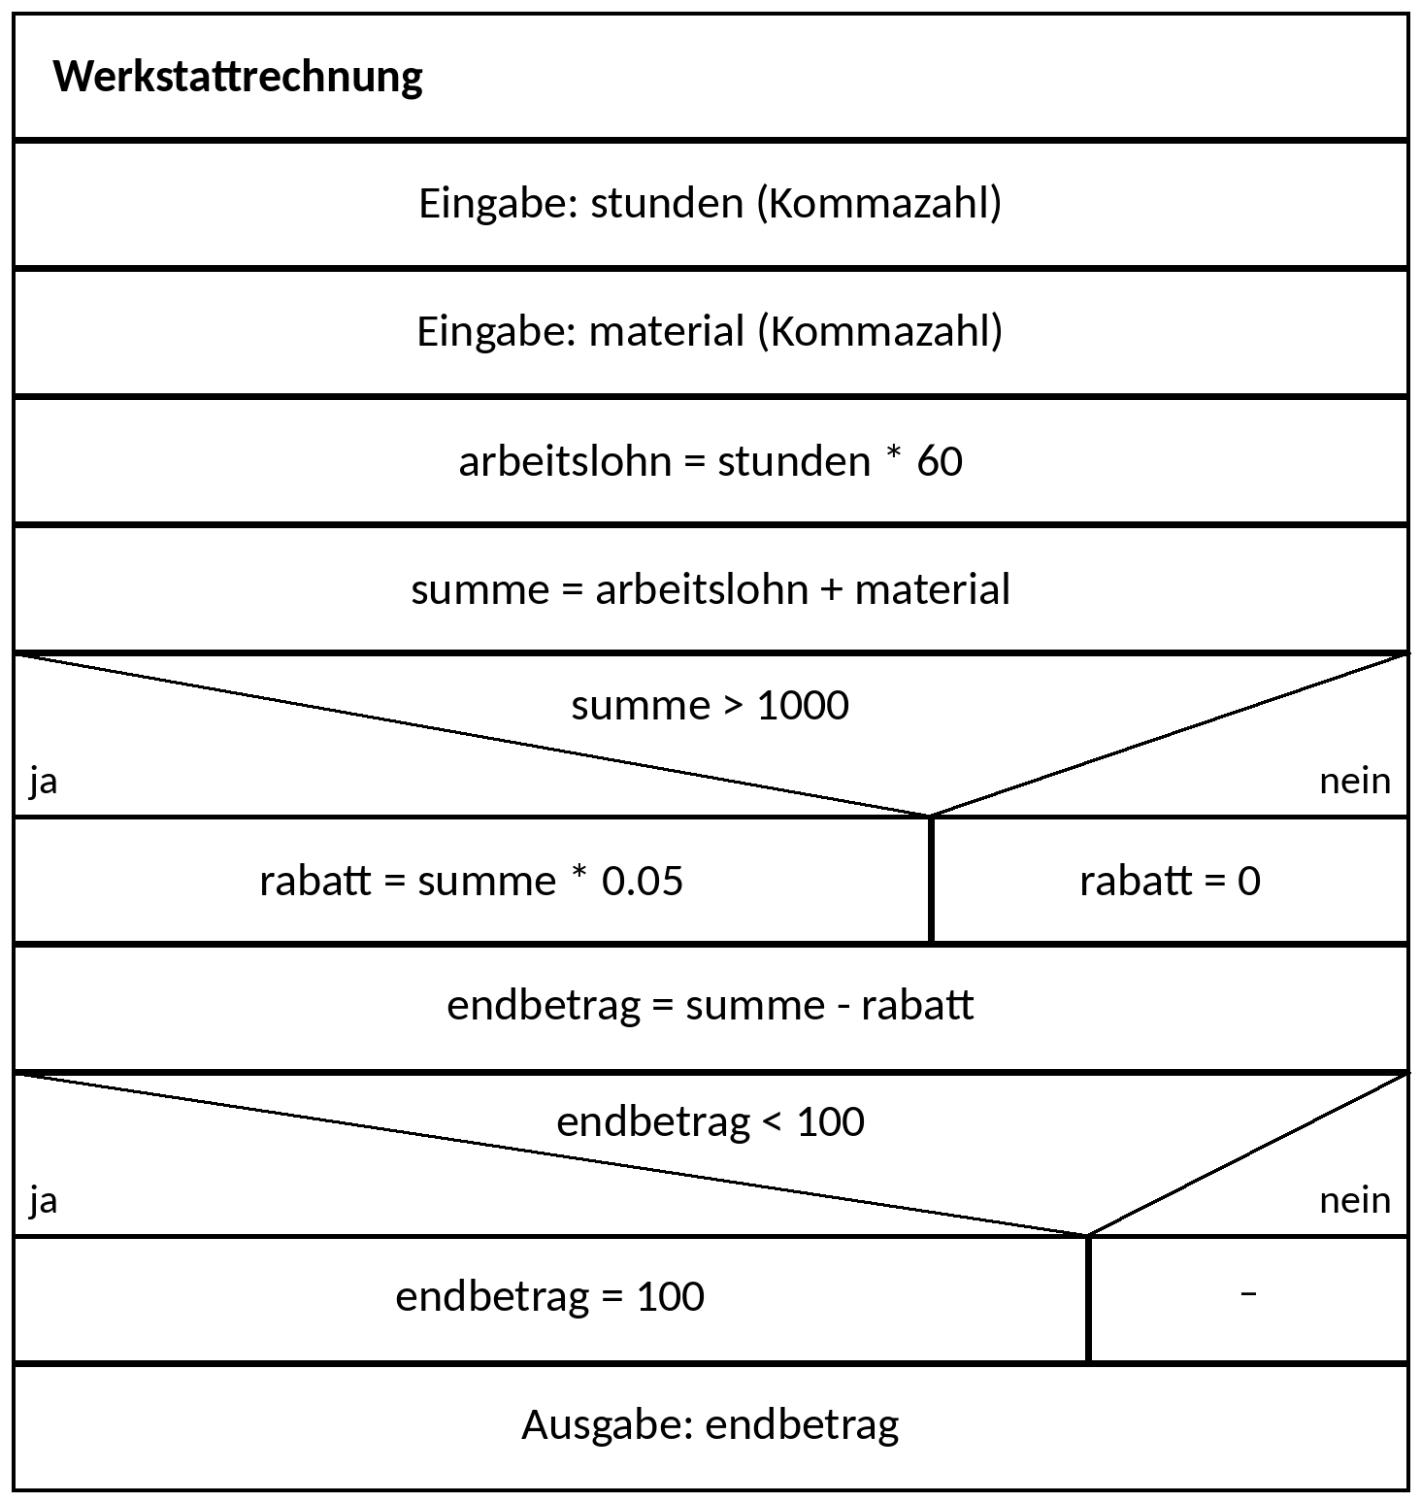
stunden = float(input("Arbeitsstunden: "))
material = float(input("Materialkosten in €: "))
arbeitslohn = stunden * 60
summe = arbeitslohn + material
if summe > 1000: # Großauftrag: 5 % Rabatt
rabatt = summe * 0.05
else:
rabatt = 0
endbetrag = summe - rabatt
if endbetrag < 100: # einseitige Auswahl: Mindestbetrag, kein else
endbetrag = 100
print(endbetrag)

Testfälle: 2 h, 30 € → 150.0 · 1 h, 20 € → 100 (Mindestbetrag) · 15 h, 200 € → 1045.0
Aufgabe 5: Schaltjahr
Aufgabe: Jahreszahl einlesen und prüfen, ob es ein Schaltjahr ist.
Lösungsidee: Die Regel lässt sich in einer verknüpften Bedingung ausdrücken: durch 4 teilbar und nicht durch 100, oder durch 400. Die Klammern machen die Reihenfolge deutlich. Alternativ ist eine verschachtelte Auswahl möglich.
jahr = int(input("Jahr: "))
if (jahr % 4 == 0 and jahr % 100 != 0) or jahr % 400 == 0:
print("Schaltjahr")
else:
print("kein Schaltjahr")

Testfälle: 2024 → Schaltjahr · 2023 → kein Schaltjahr · 1900 → kein Schaltjahr · 2000 → Schaltjahr
Aufgabe 6: Quadratische Gleichung
Aufgabe: a, b, c einlesen und die Lösungen von ax² + bx + c = 0 ausgeben.
Lösungsidee: Die Diskriminante d wird einmal berechnet und dann wiederverwendet. Bei d = 0 reicht x = -b / (2a). Die Erweiterung fängt a = 0 vorab ab, sonst bricht das Programm mit einer Division durch null ab.
a = float(input("a: "))
b = float(input("b: "))
c = float(input("c: "))
if a == 0: # Erweiterung: a = 0 abfangen
print("a darf nicht 0 sein.")
else:
d = b ** 2 - 4 * a * c # Diskriminante, wird unten wiederverwendet
if d > 0:
x1 = (-b + d ** 0.5) / (2 * a)
x2 = (-b - d ** 0.5) / (2 * a)
print(f"Zwei Lösungen: x1 = {x1}, x2 = {x2}")
elif d == 0:
x = -b / (2 * a)
print(f"Eine Lösung: x = {x}")
else:
print("Keine Lösung")

Testfälle: 1, -3, 2 → x1 = 2.0, x2 = 1.0 · 1, 2, 1 → x = -1.0 · 1, 0, 1 → keine Lösung · a = 0 → Hinweis

